

|  |
| --- |
| 用户手册 |
| 软件工程系列课程教学辅助网站 |
| 版本<0.1> |

|  |
| --- |
| 组长：童威男 组员：黄栋材、冯涛、徐鹏、陈泓见  2017-12-20 |

文档修改历史记录

|  |  |  |  |
| --- | --- | --- | --- |
| 作者 | 日期 | 版本 | 内容 |
| 童威男 | 12/24 | 0.1 | 功能描述 |
|  |  |  |  |

目录

功能操作：文字+图片演示 2

注册 2

登陆 5

退出登陆 6

忘记密码 7

学生登录后功能操作 8

查看课程列表 8

查看教师列表 8

查看教师课程 9

浏览精品课程 10

查看网站公告 10

关注课程 12

教师功能操作 14

管理员功能操作 14

# 功能操作：文字+图片演示

## 注册

1、在网站首页点击注册

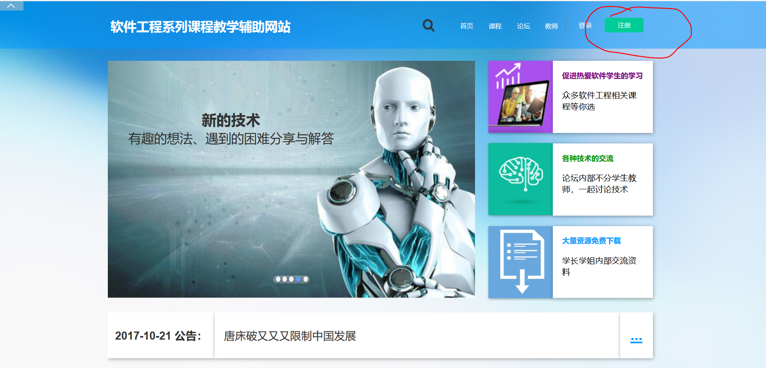

或者在登陆窗口点击立即注册

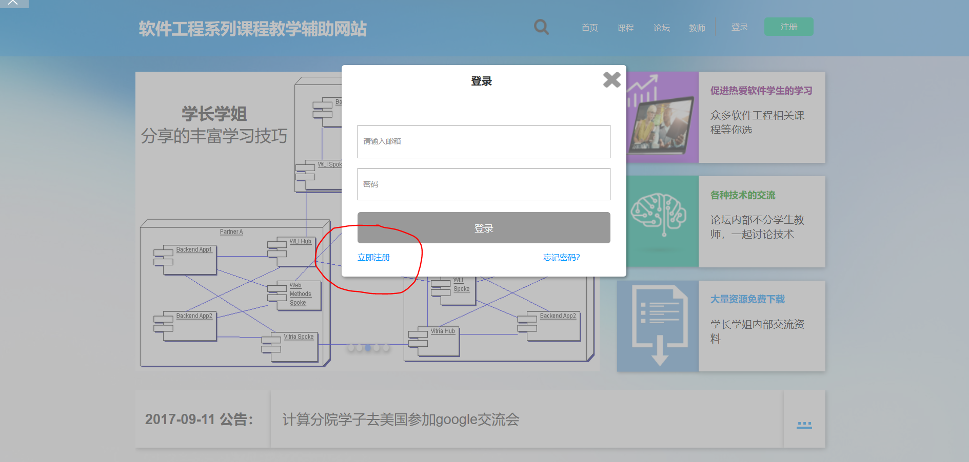

2、进入到注册类型选择界面，选择身份点击教师或者学生

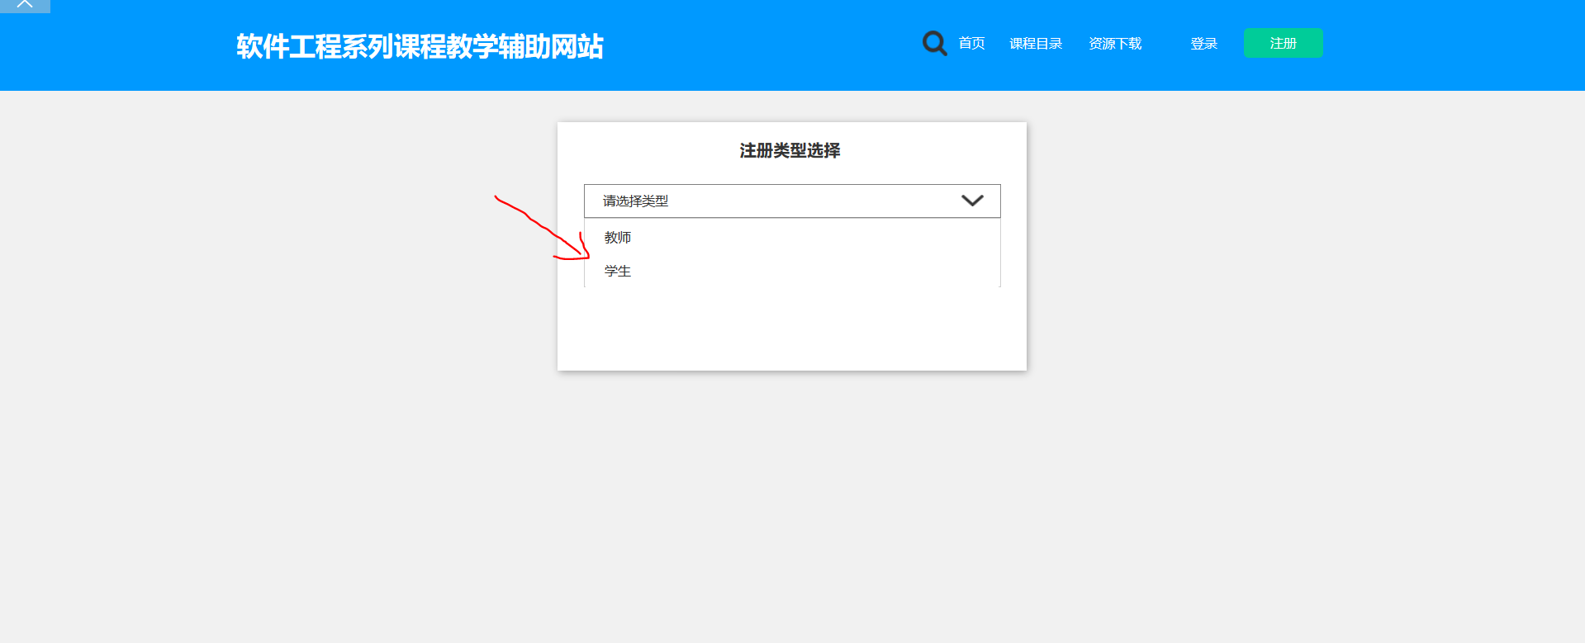

3、填写注册信息，根据界面提示填写相关信息，没错误后点击注册。填写的邮箱将作为网站的用户账号即以后都用邮箱+密码登陆网站。

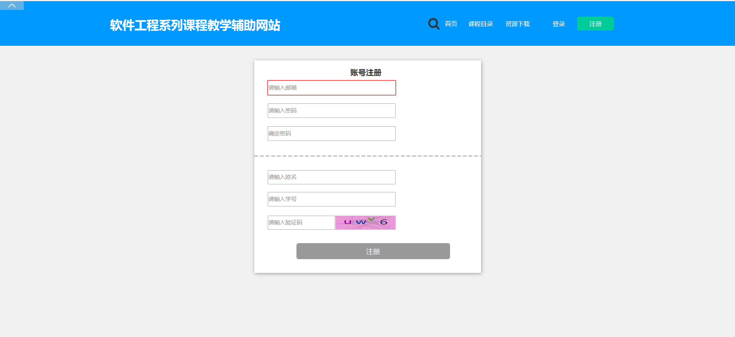

4、返回信息提交成功窗口，管理员审核通过之后就可以用该账号登陆网站，审核结果会发送至用户注册时填写的邮箱。

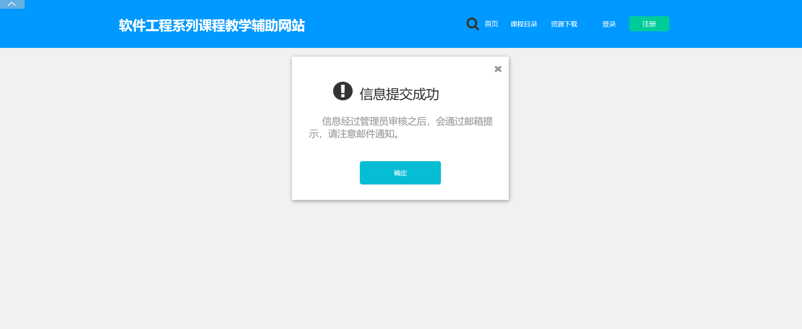

## 登陆

1、点击登陆，弹出登录窗口



2、在首页登陆窗口填写邮箱、密码点击登陆

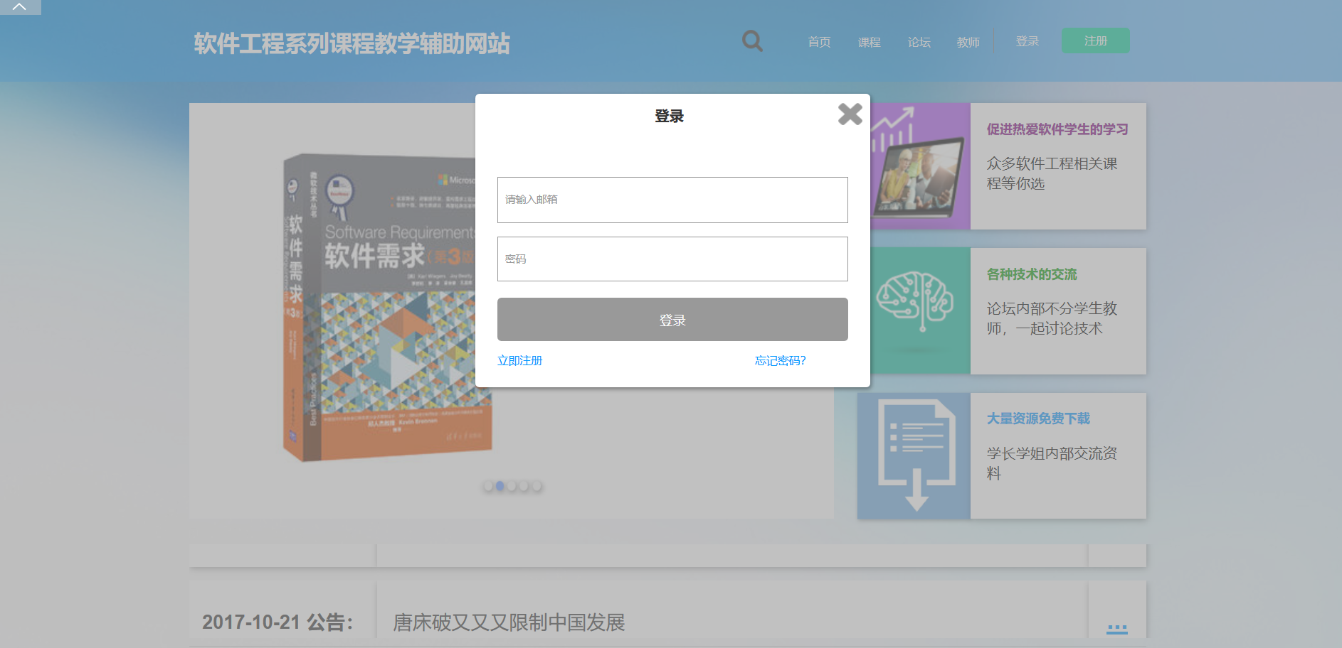

3、登陆成功后返回已登陆的网站首页，右上角会有用户姓名



## 退出登陆

1、在每个页面的右上角有退出按钮，点击“退出”就会返回到网站登录前首页



## 忘记密码

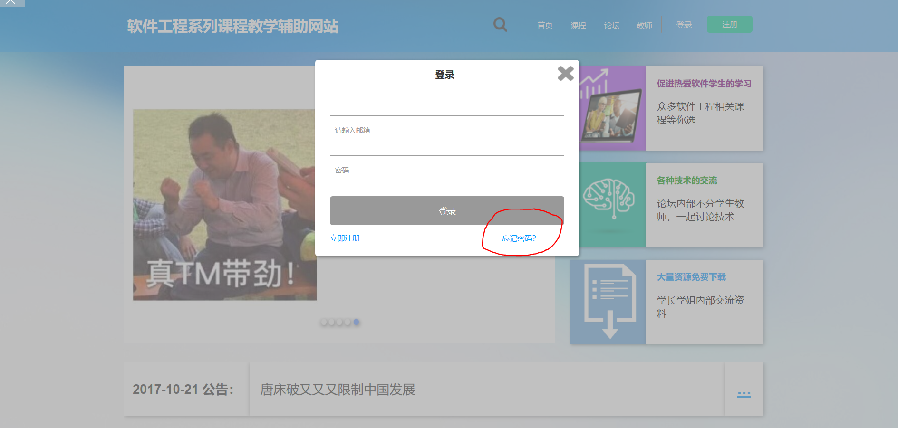

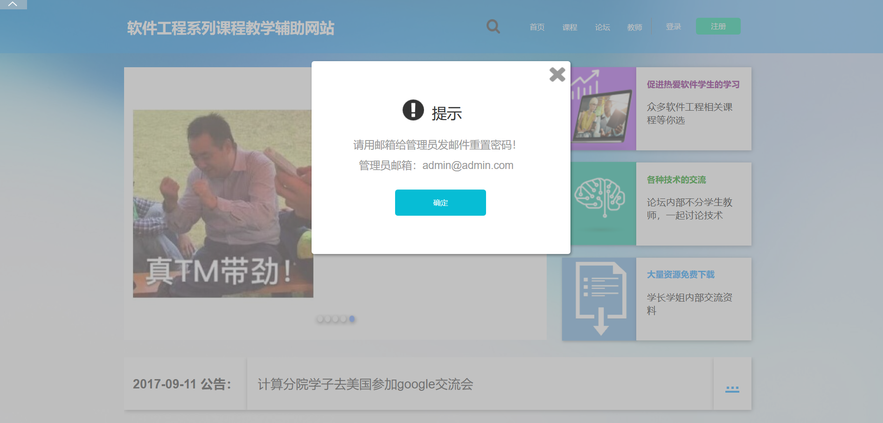

## 学生登录后功能操作

### 查看课程列表

1、标题栏点击课程

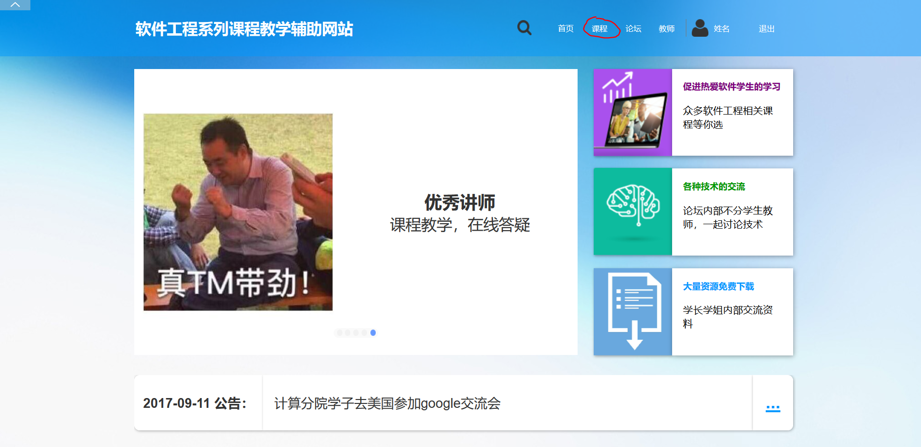

2、课程列表

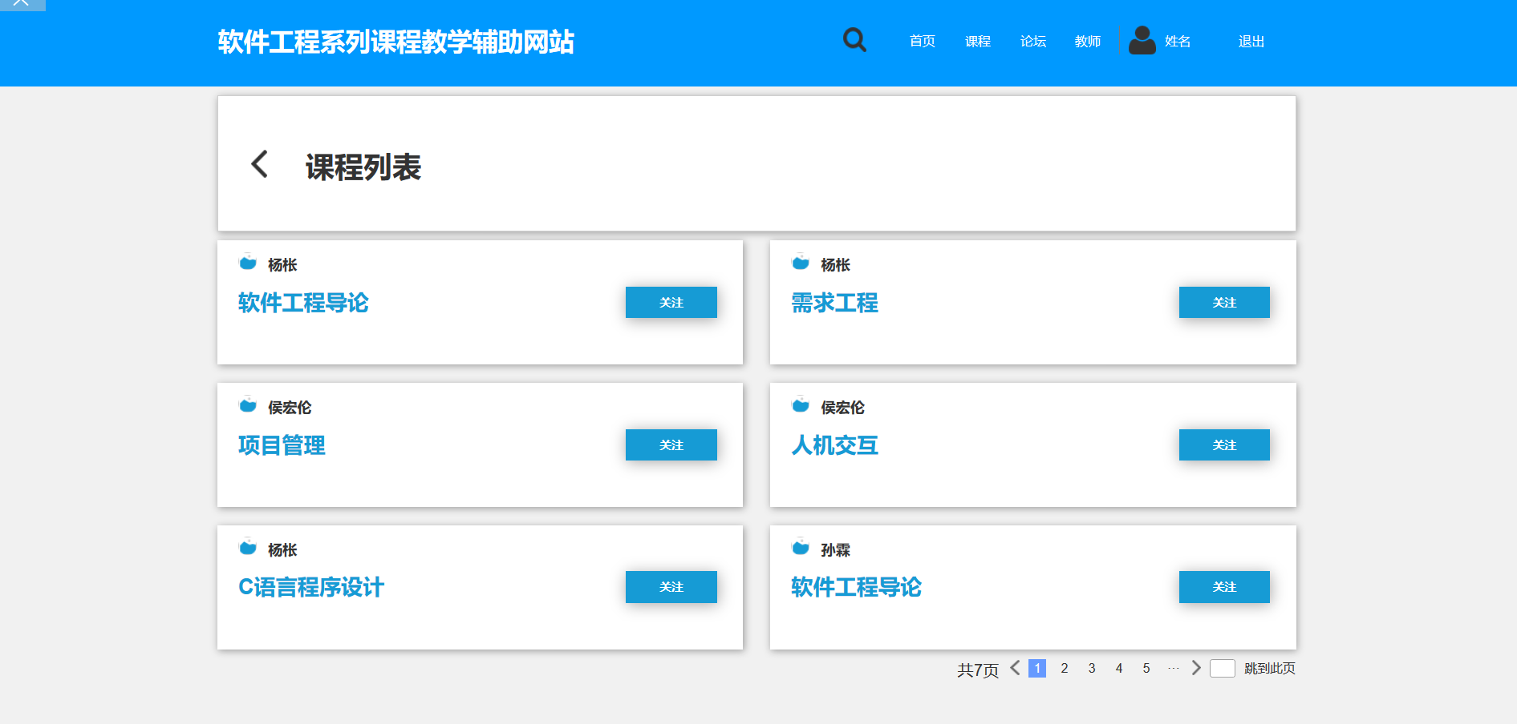

### 查看教师列表

1、标题栏点击教师



2、教师列表

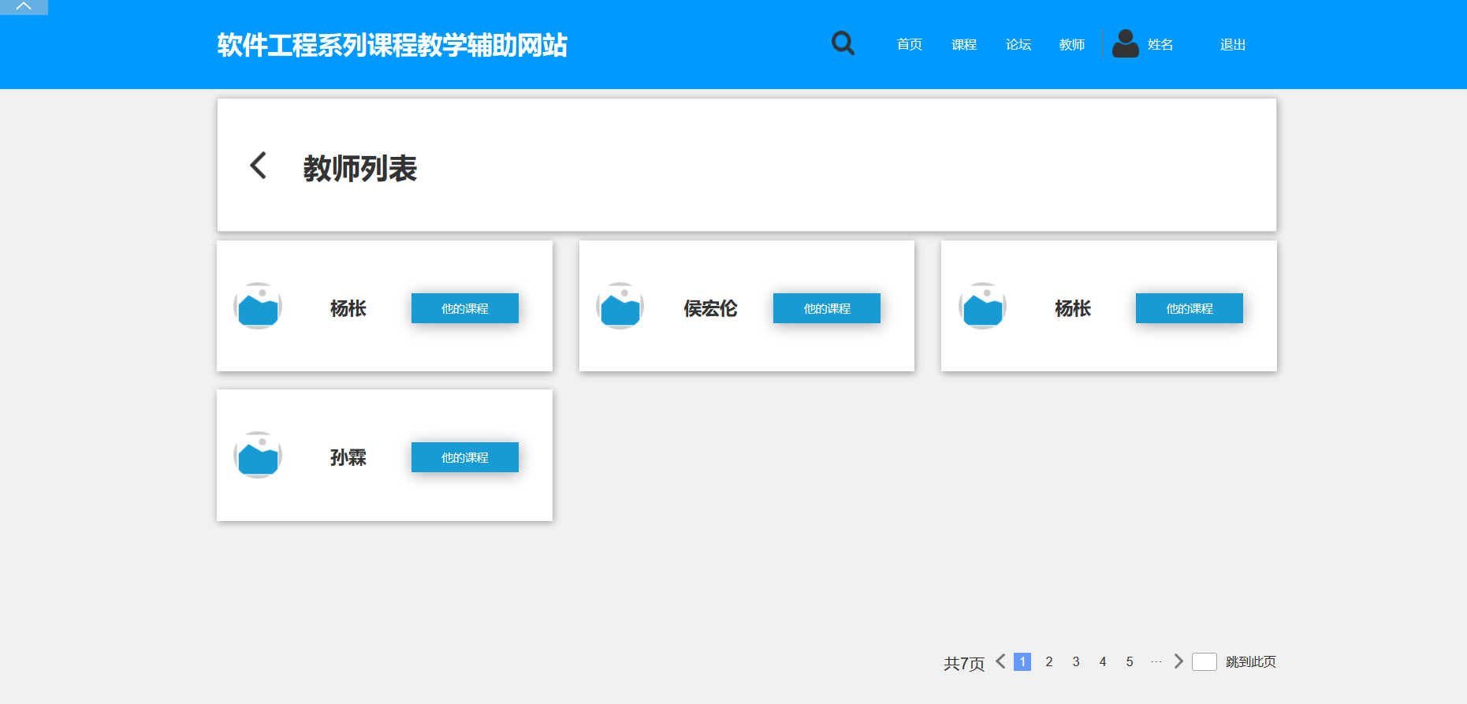

### 查看教师课程

1、在教室列表点击他的课程

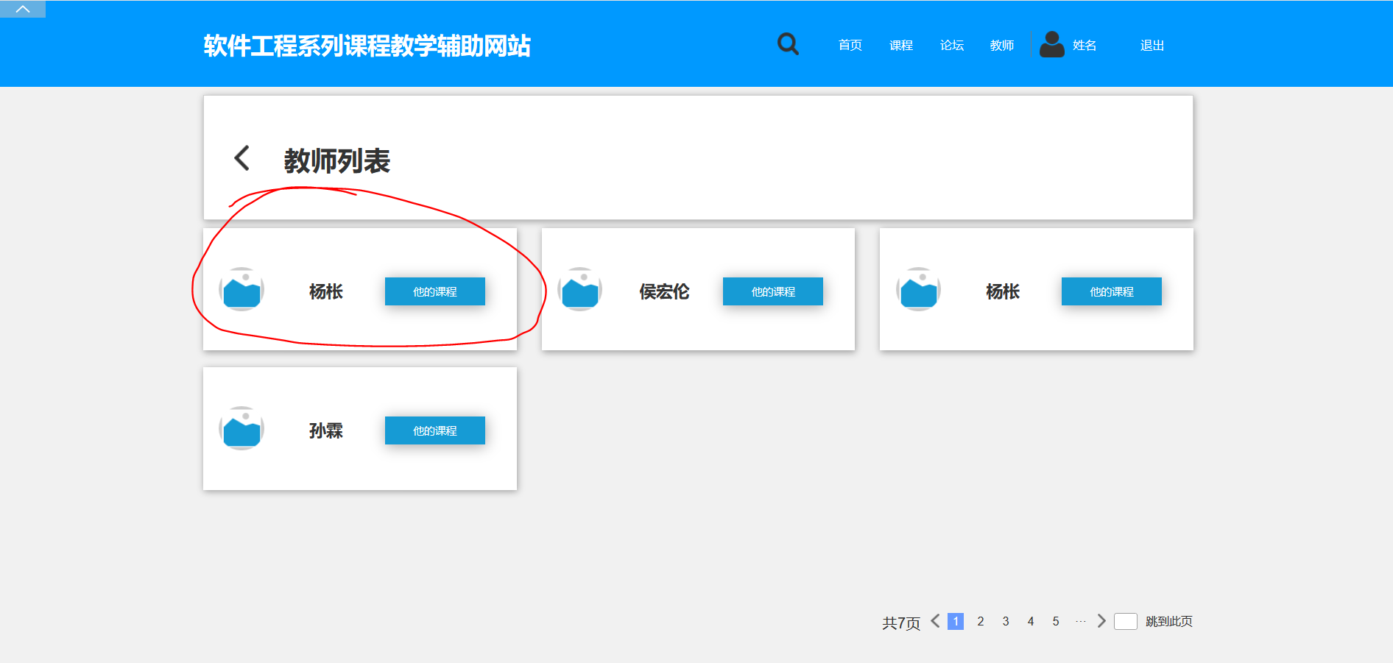

### 浏览精品课程

1、在网站首页下拉可以浏览精品课程

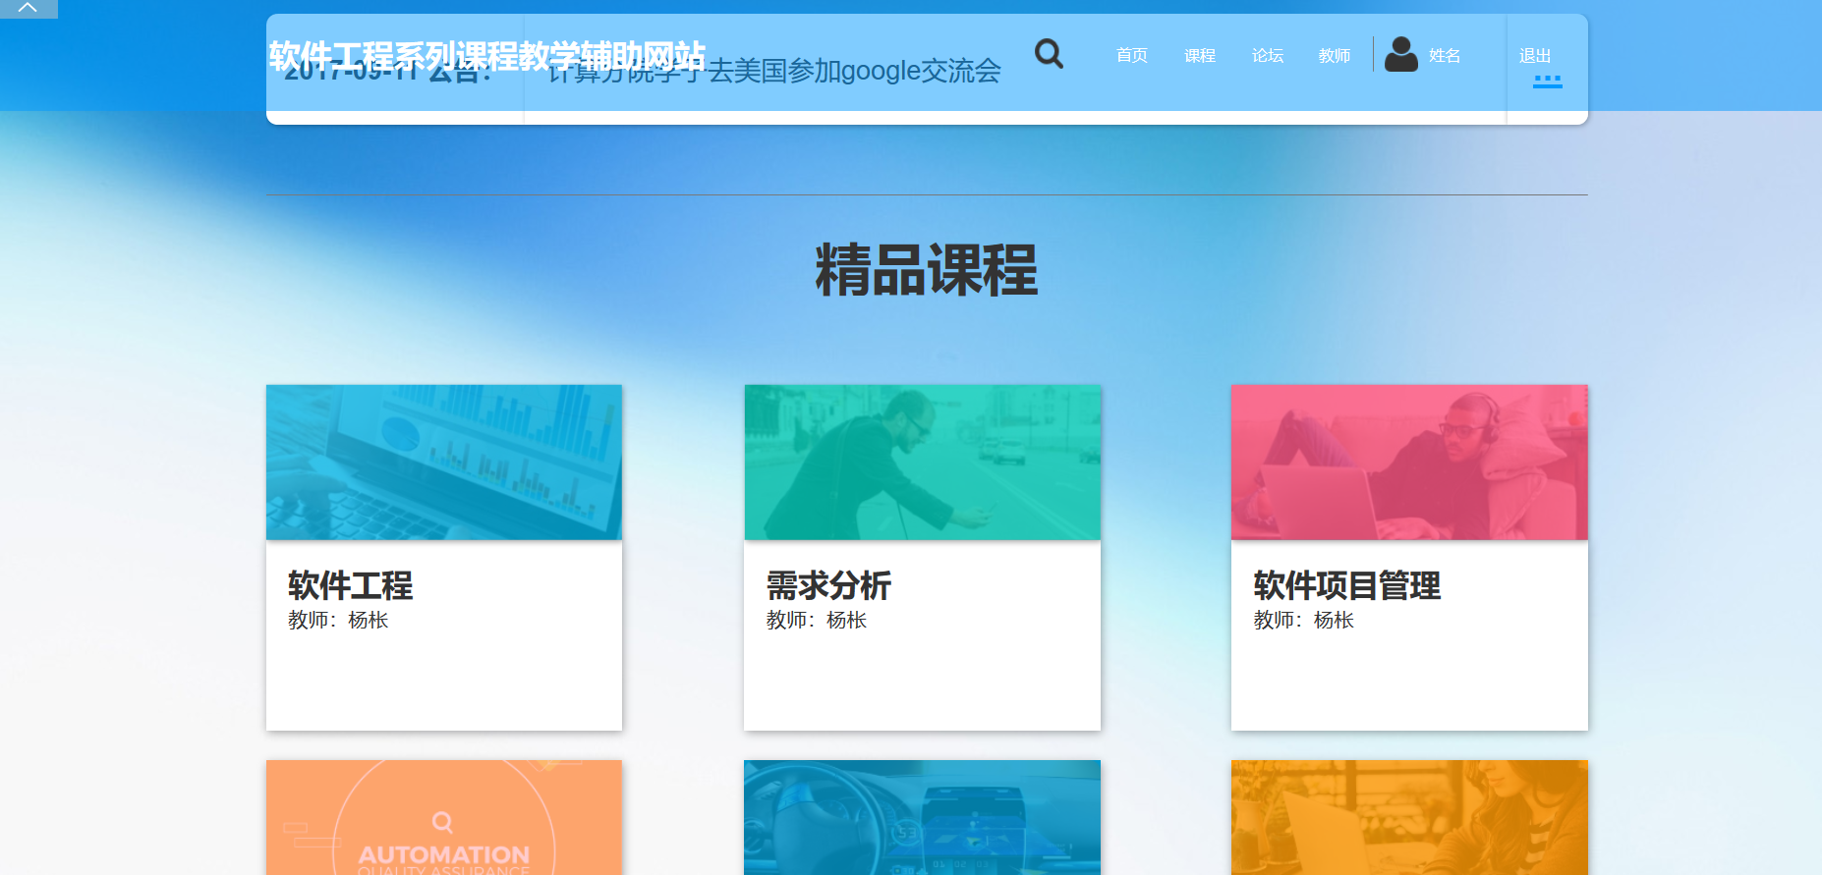

### 查看网站公告

1、首页可以看到近期的公告标题

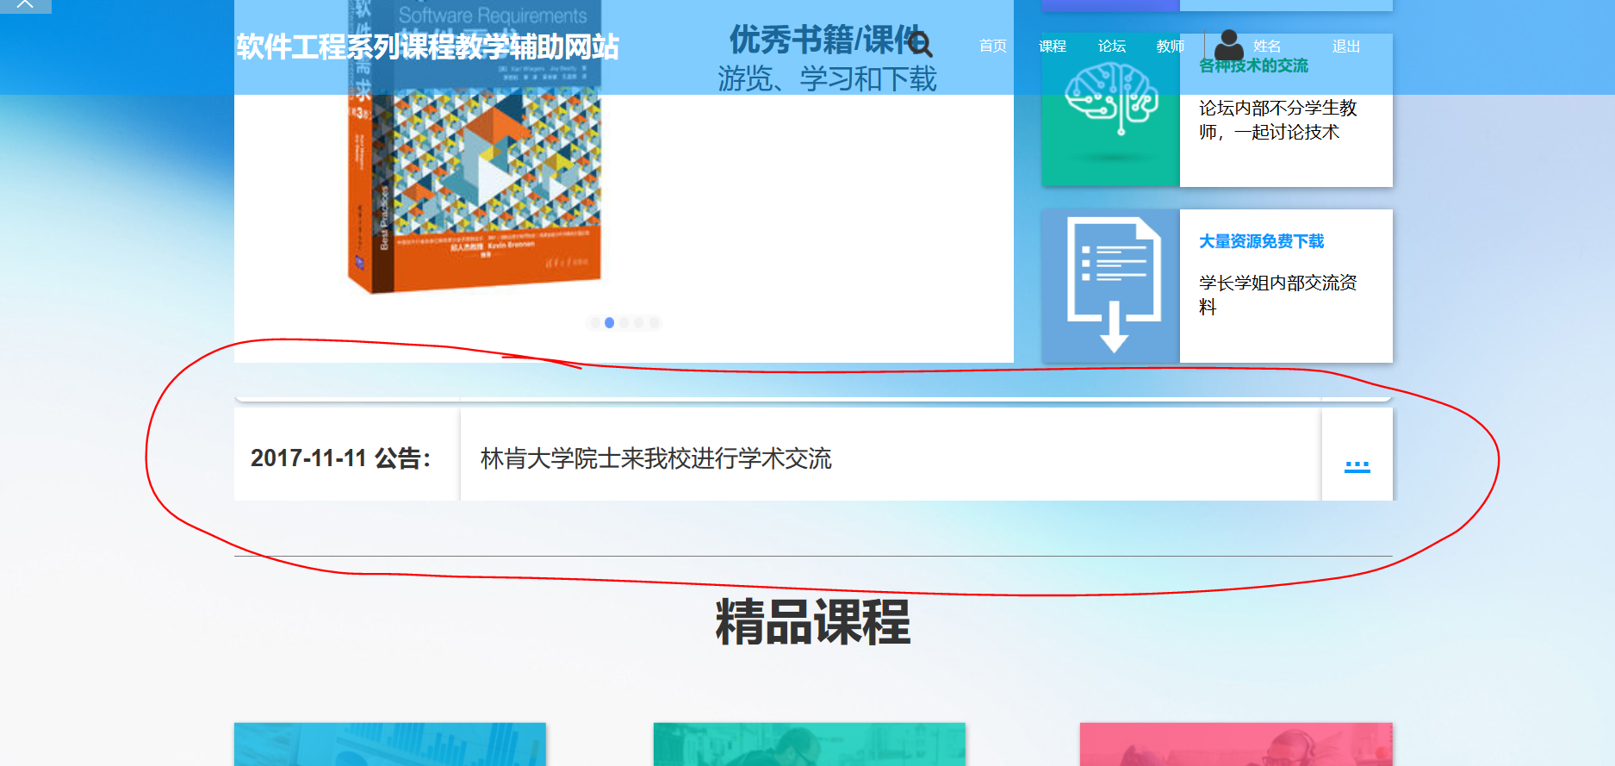

2、点击标题可以直接看公告内容

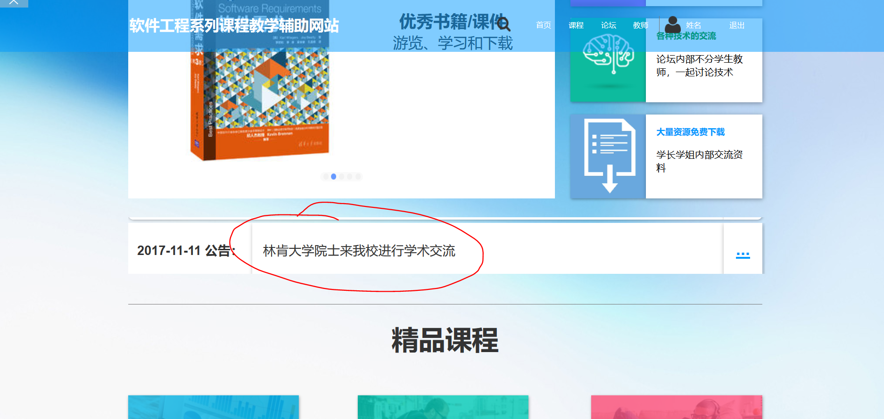

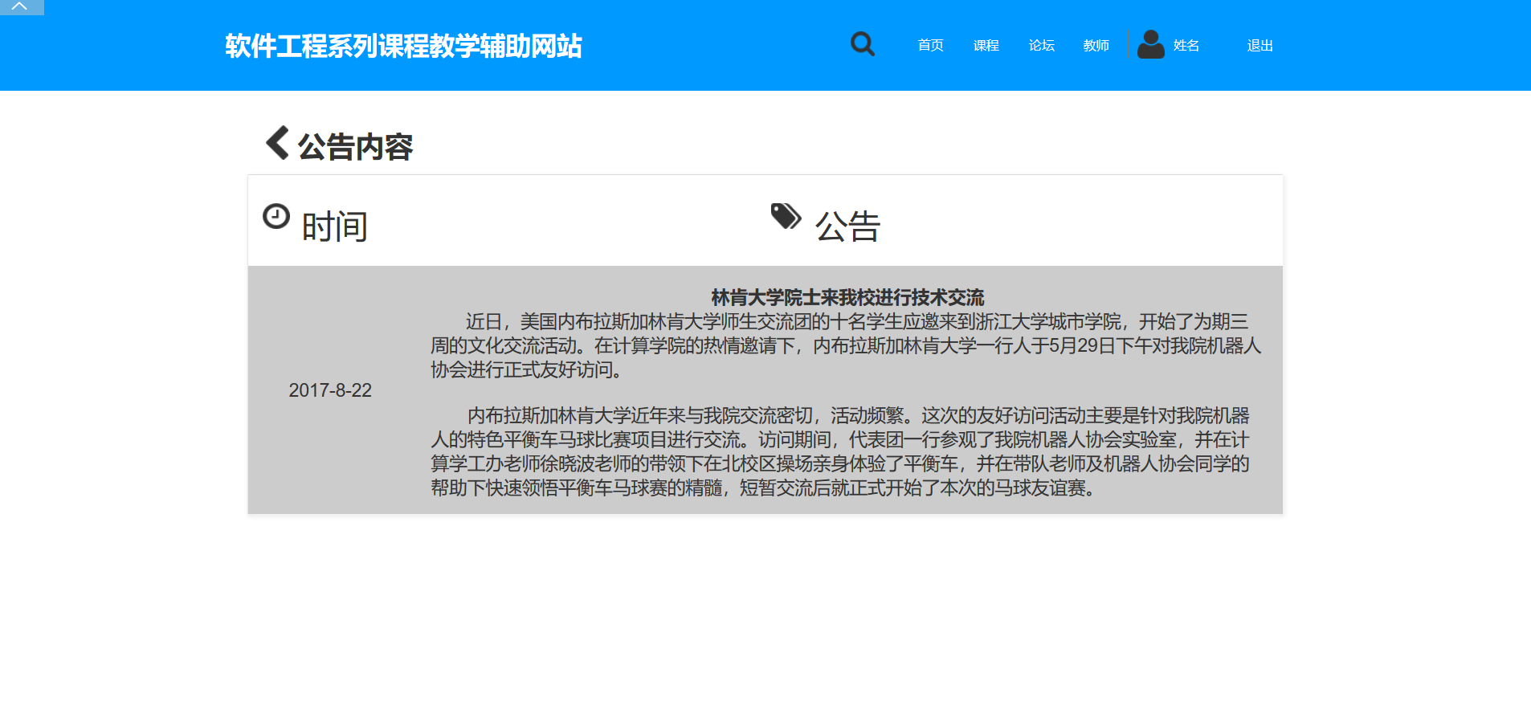

3、点击“。。。”可以看到历史公告

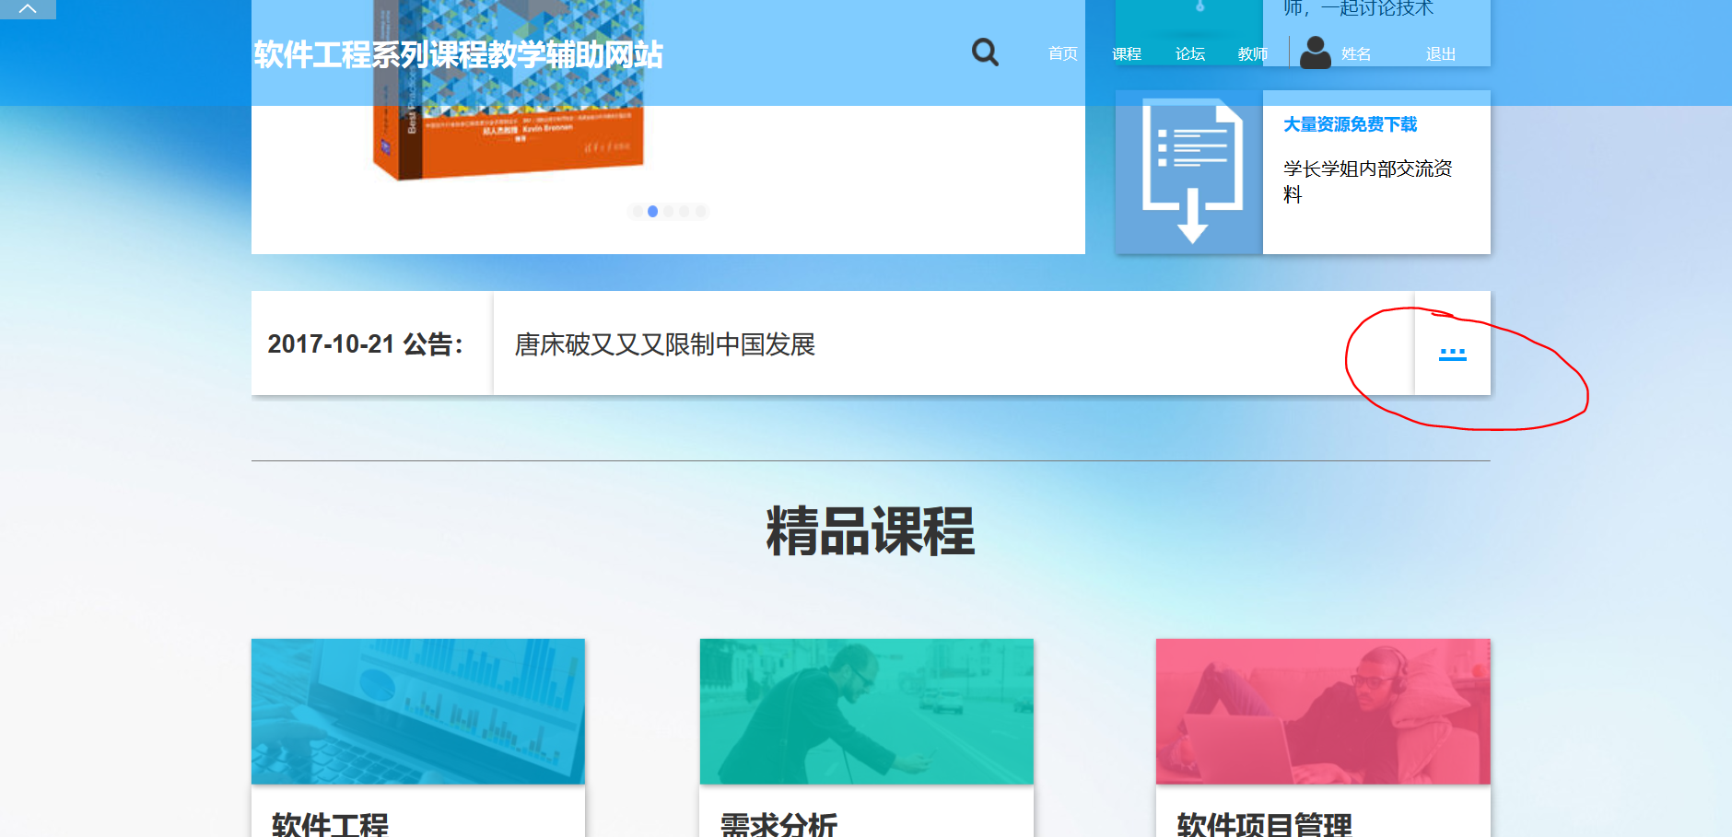

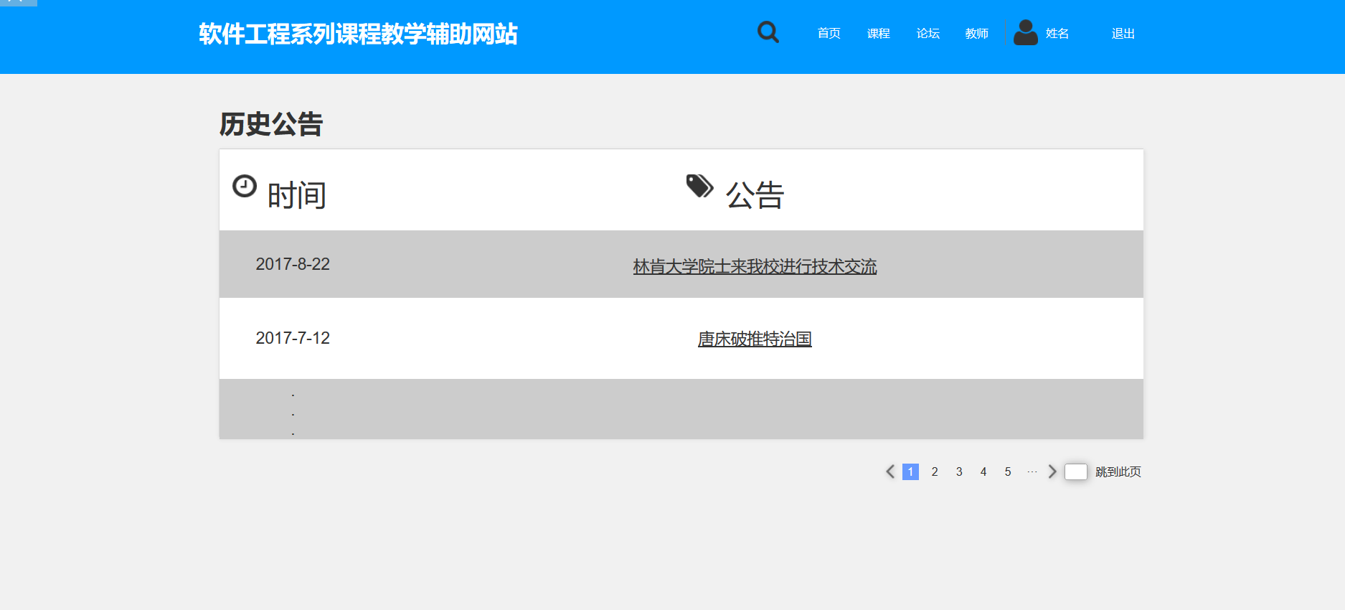

### 关注课程

1、首页点击课程到课程列表页面，点击关注

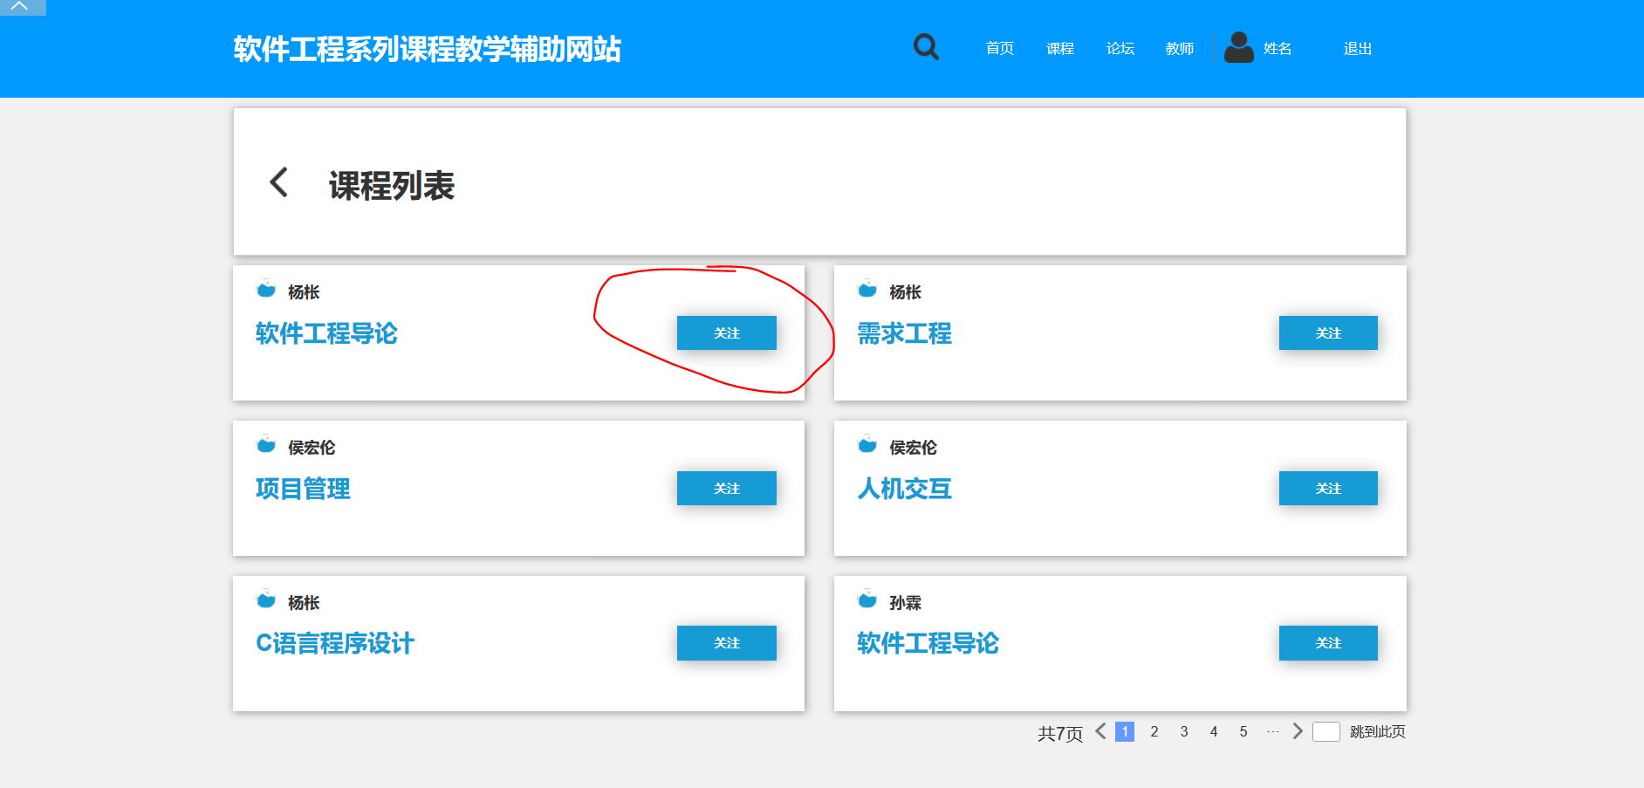

关注后页面：

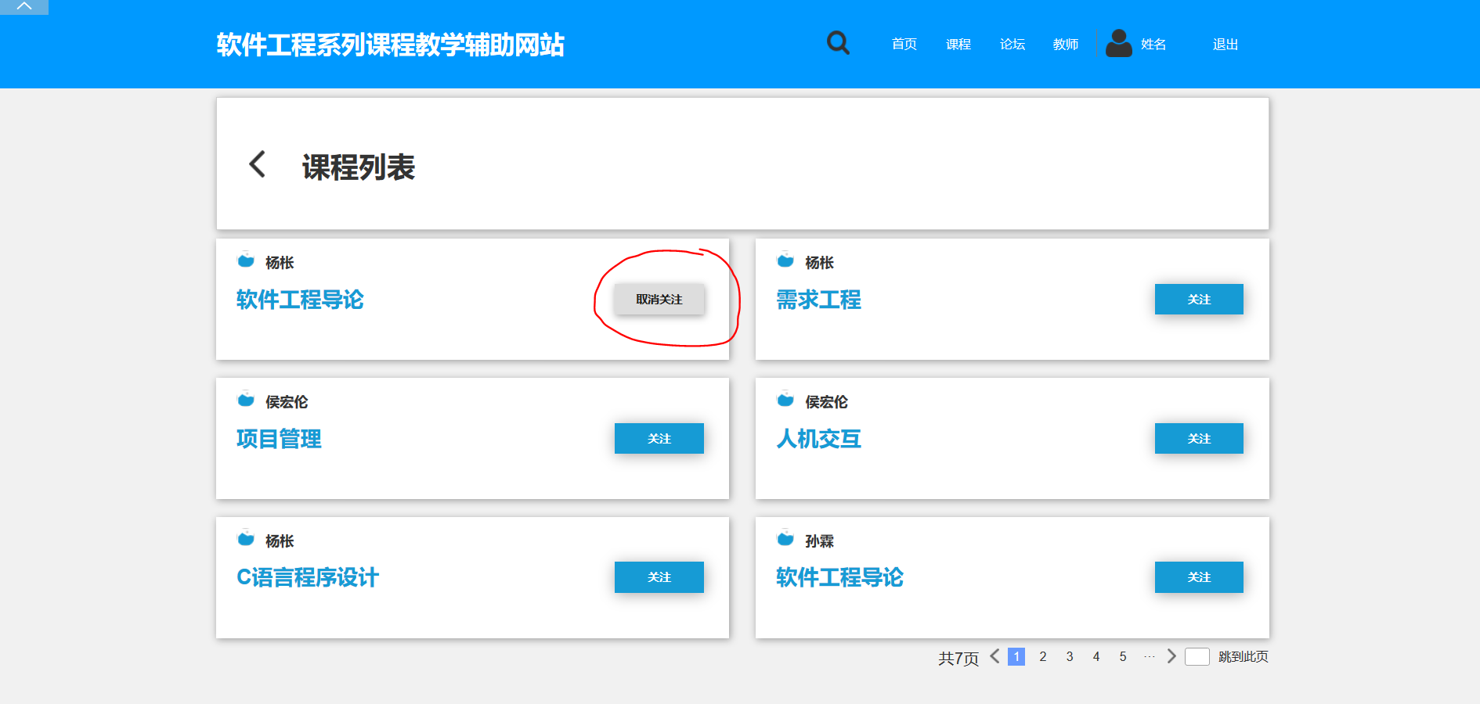

2、可以在具体课程内关注课程

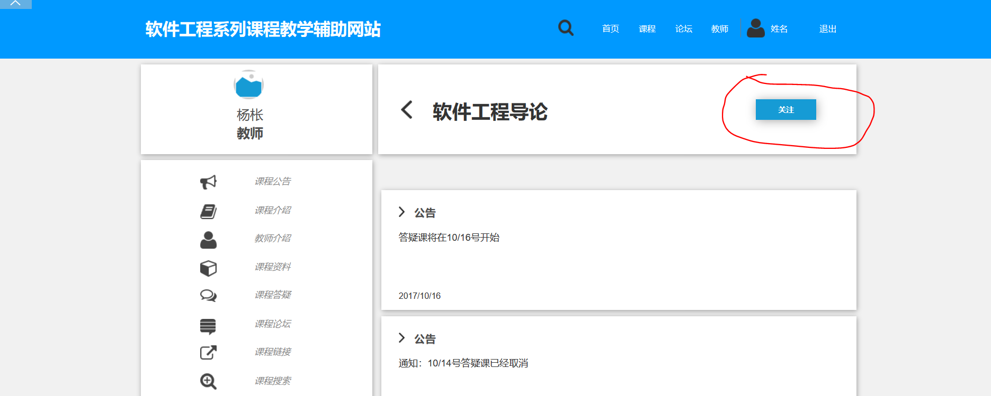

## 教师功能操作

## 管理员功能操作